Figura 1.1: 1 - Ponto 01
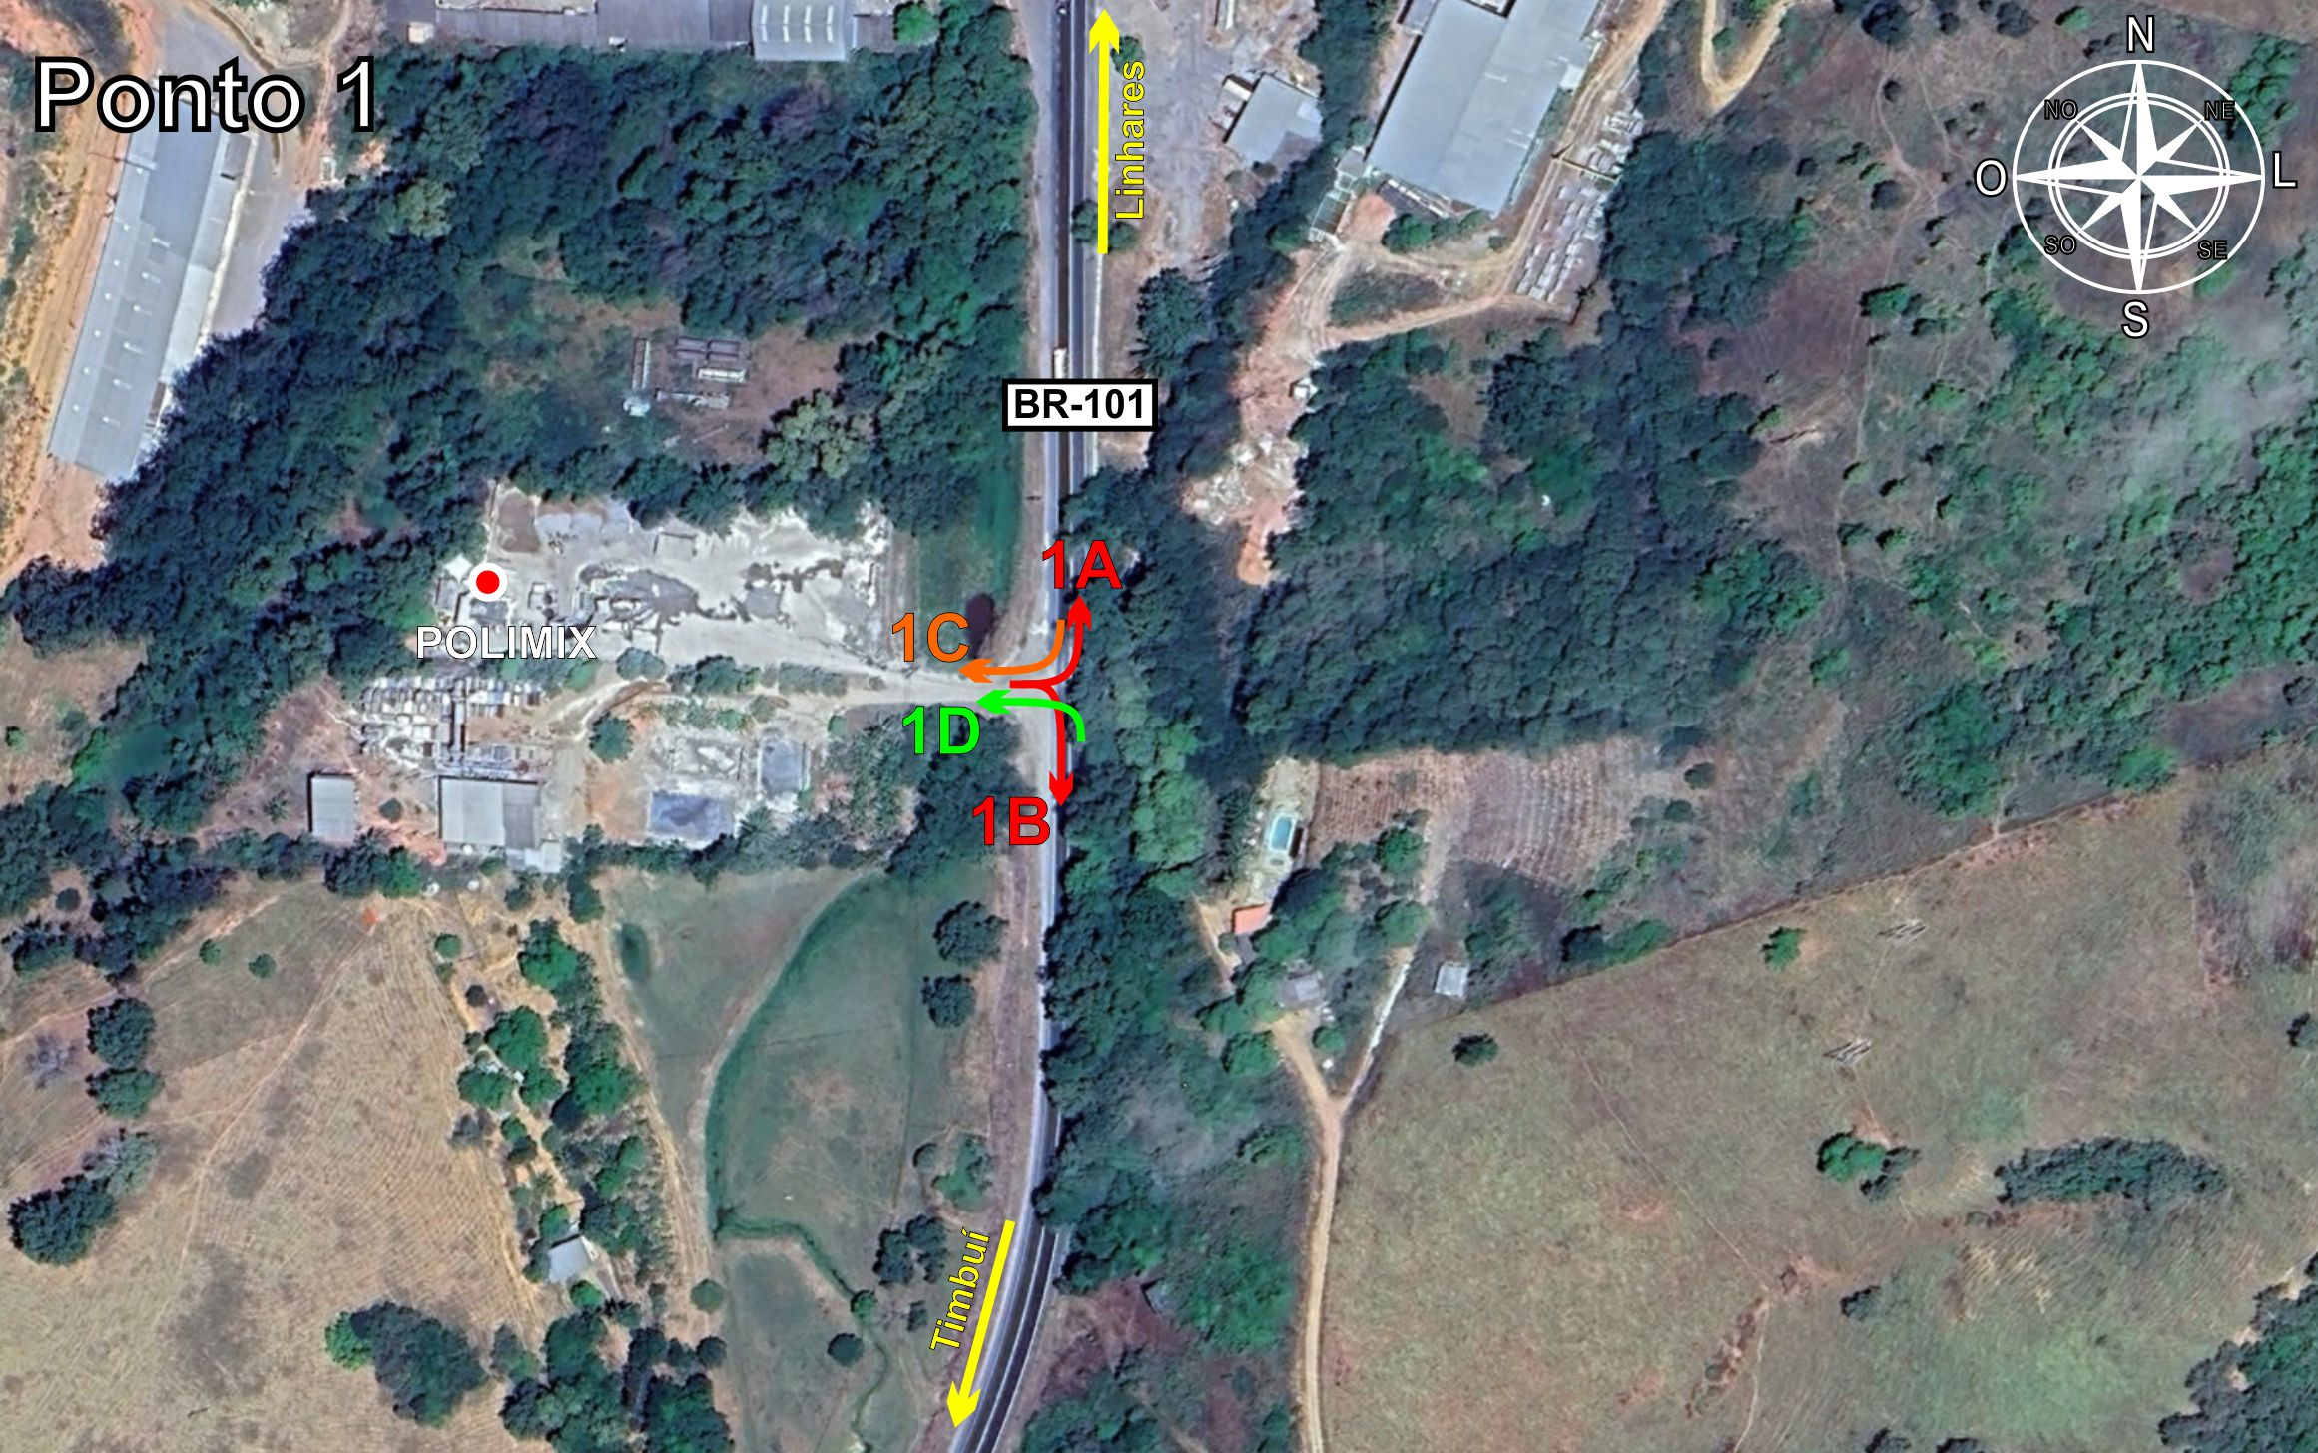
Tabela 1.1: 1 - Ponto 01
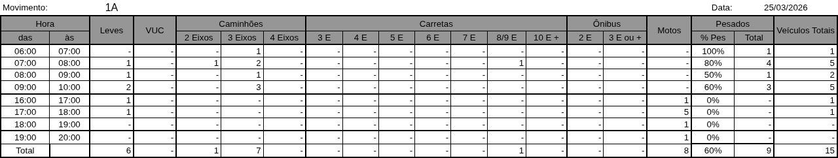
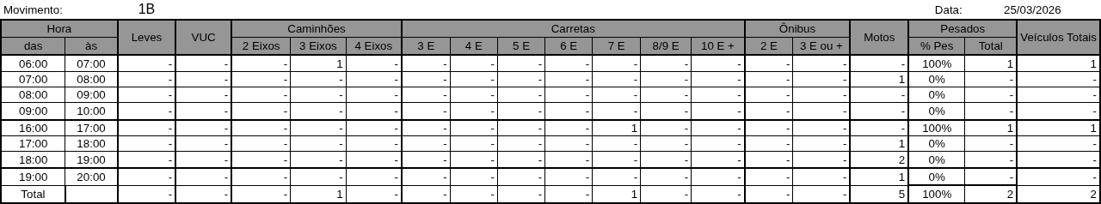
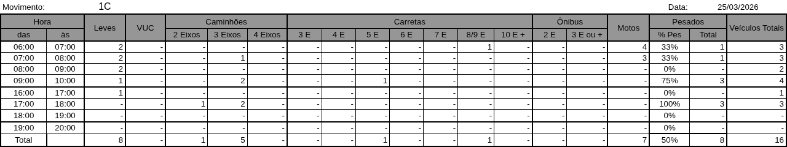
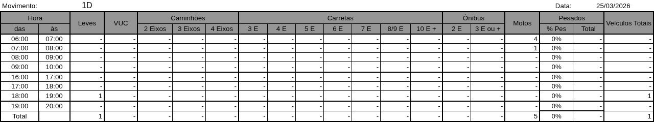

Figura 1.2: 1 - Ponto 02
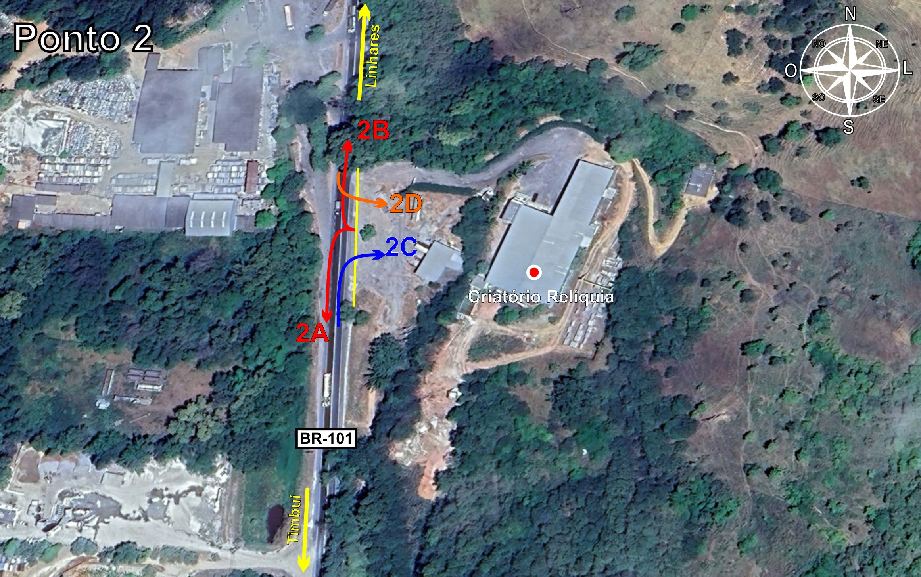
Tabela 1.2: 1 - Ponto 02
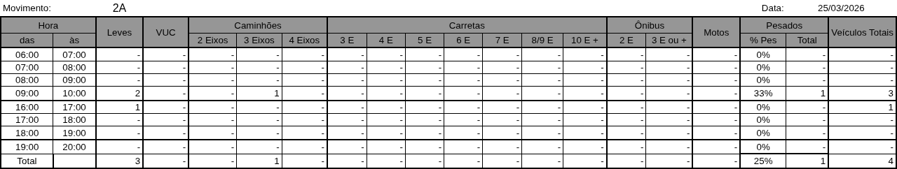
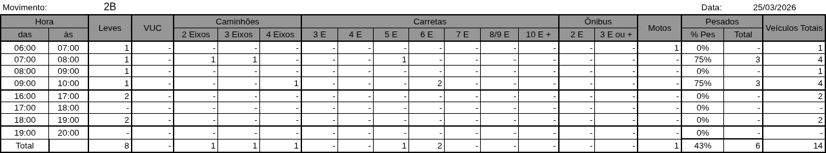
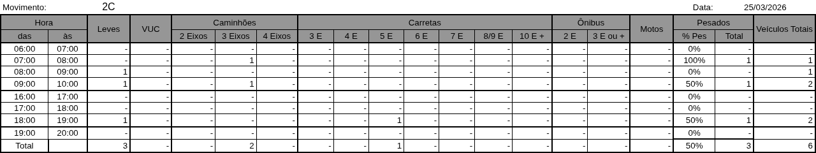
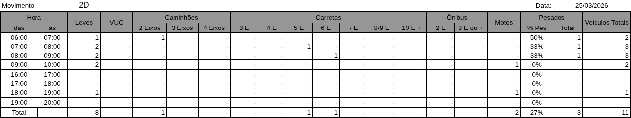

Figura 1.3: 1 - Ponto 03
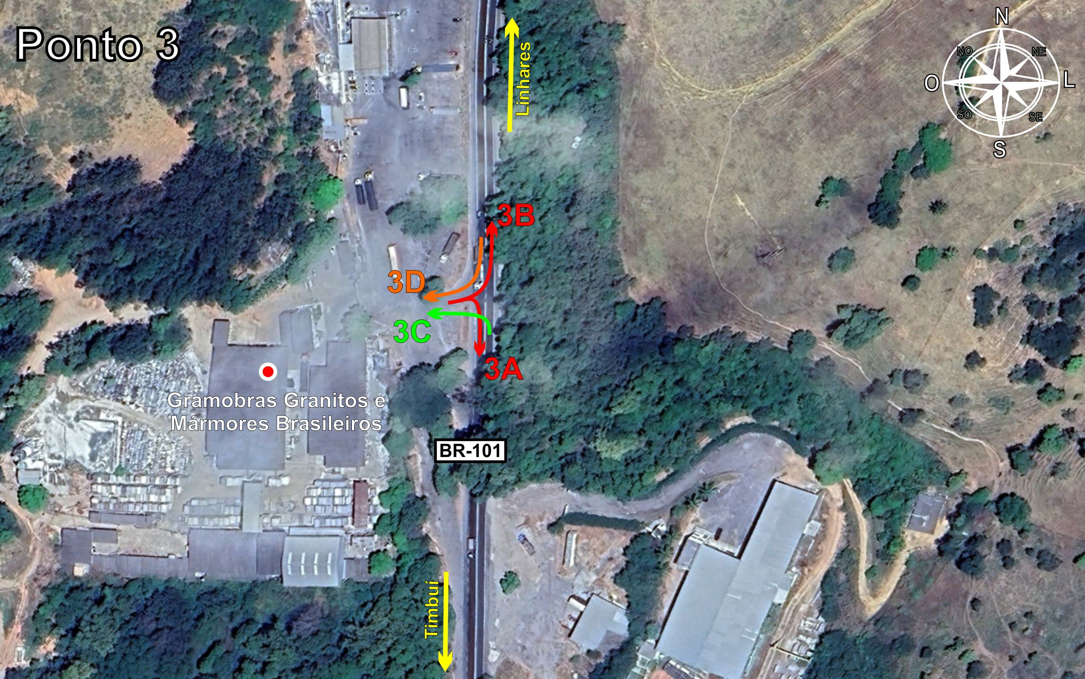
Tabela 1.3: 1 - Ponto 03
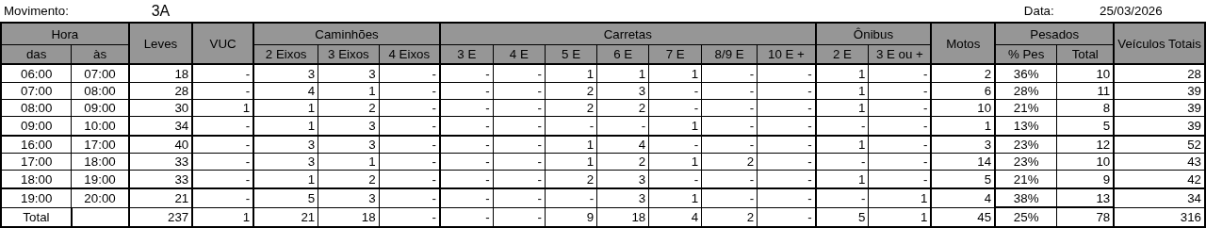
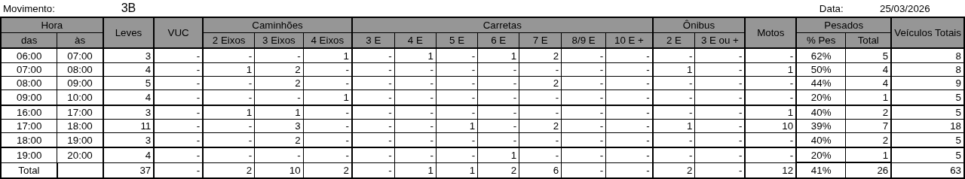
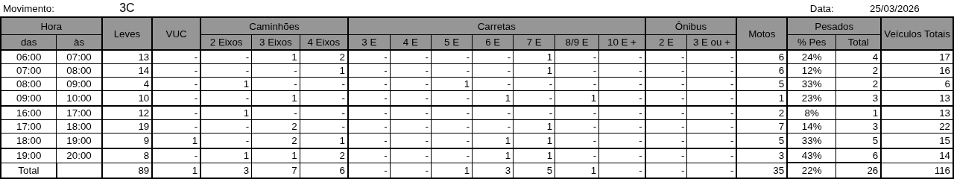
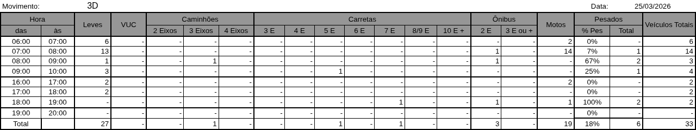

Figura 1.4: 1 - Ponto 04
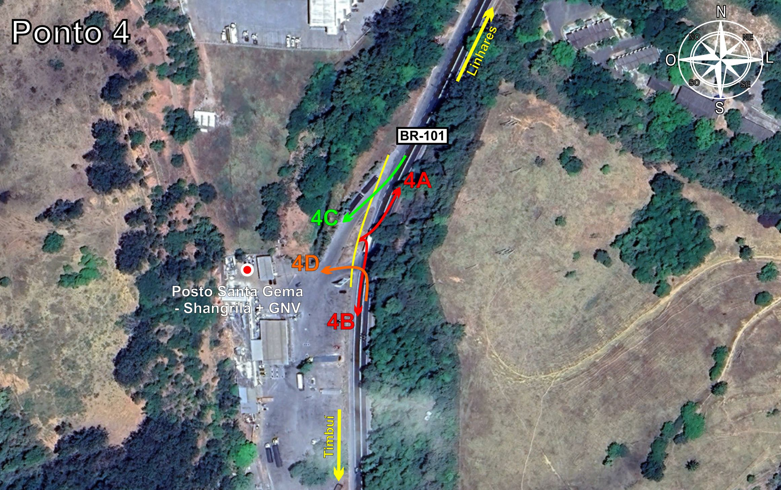
Tabela 1.4: 1 - Ponto 04
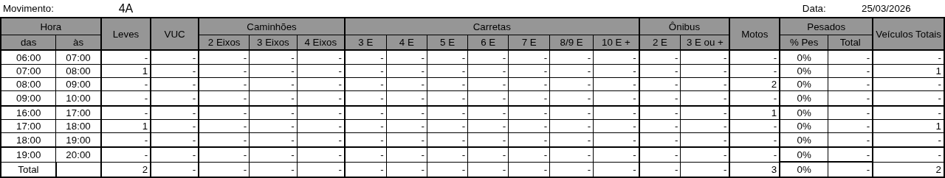
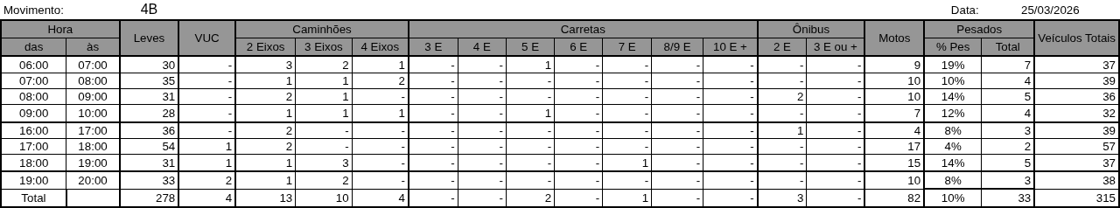
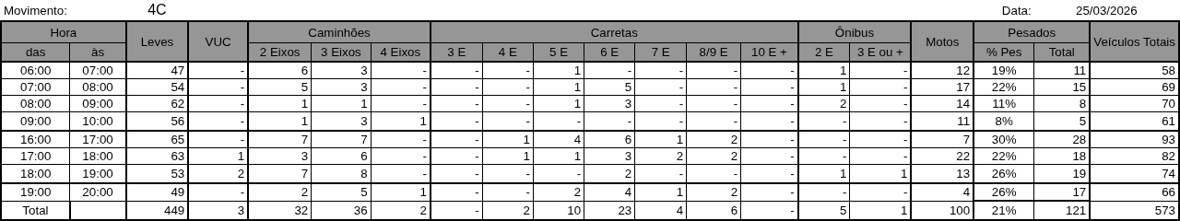
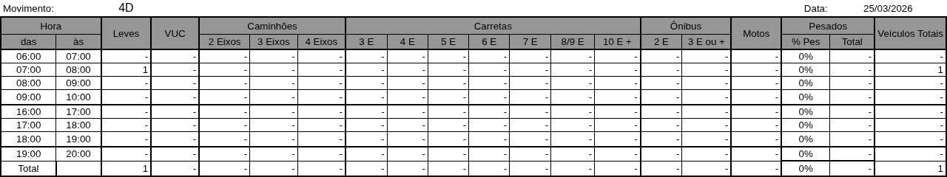

Figura 1.5: 1 - Ponto 05
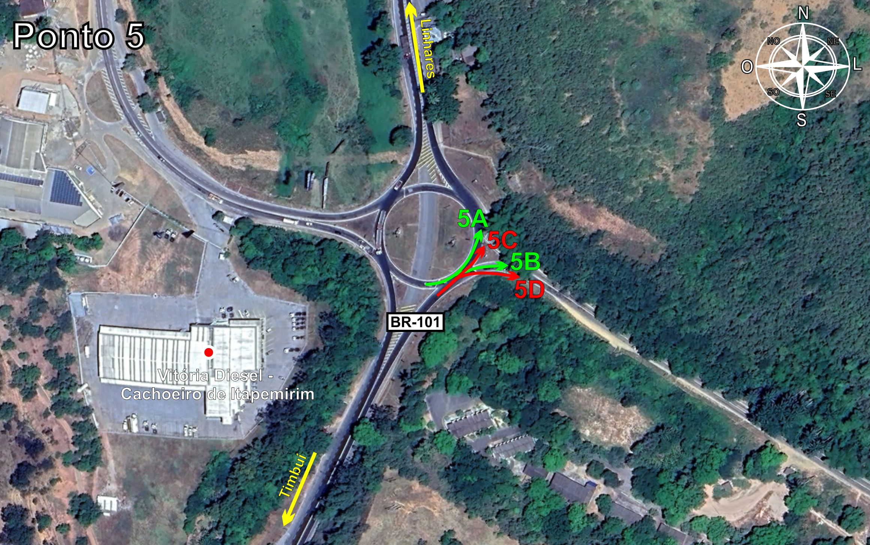
Tabela 1.5: 1 - Ponto 05
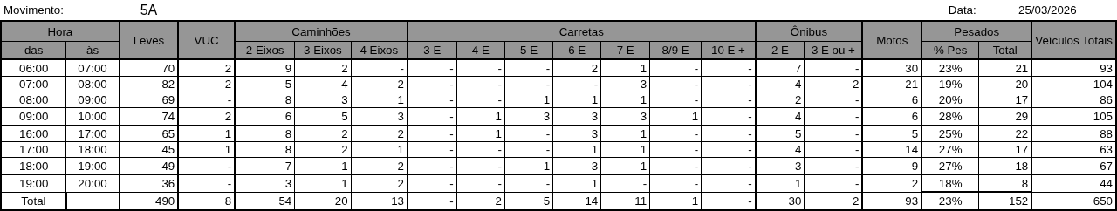
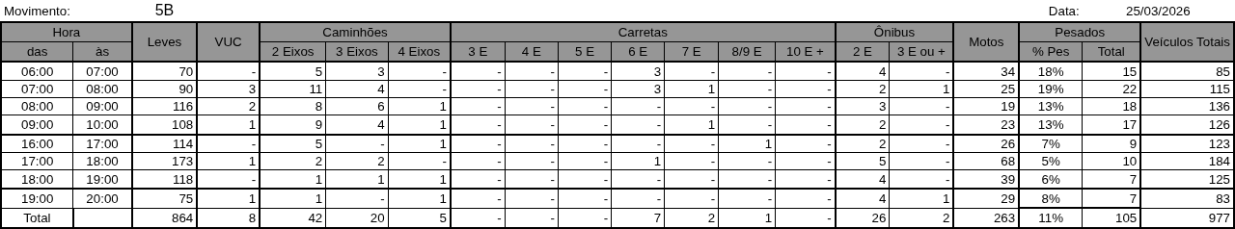
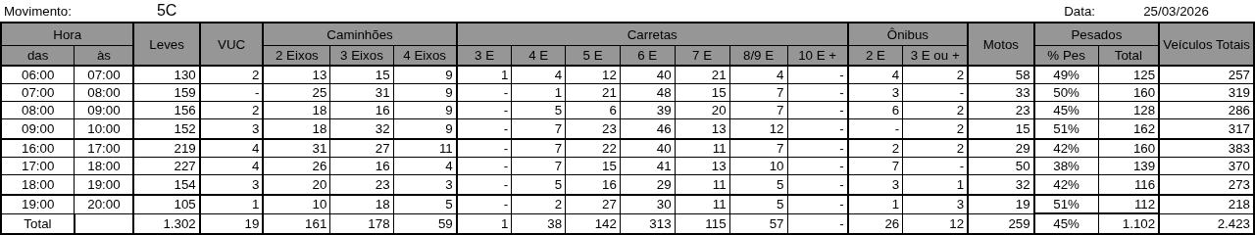
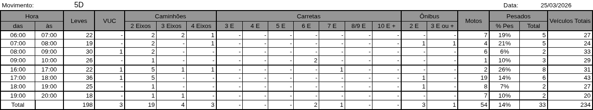

Figura 1.6: 1 - Ponto 06
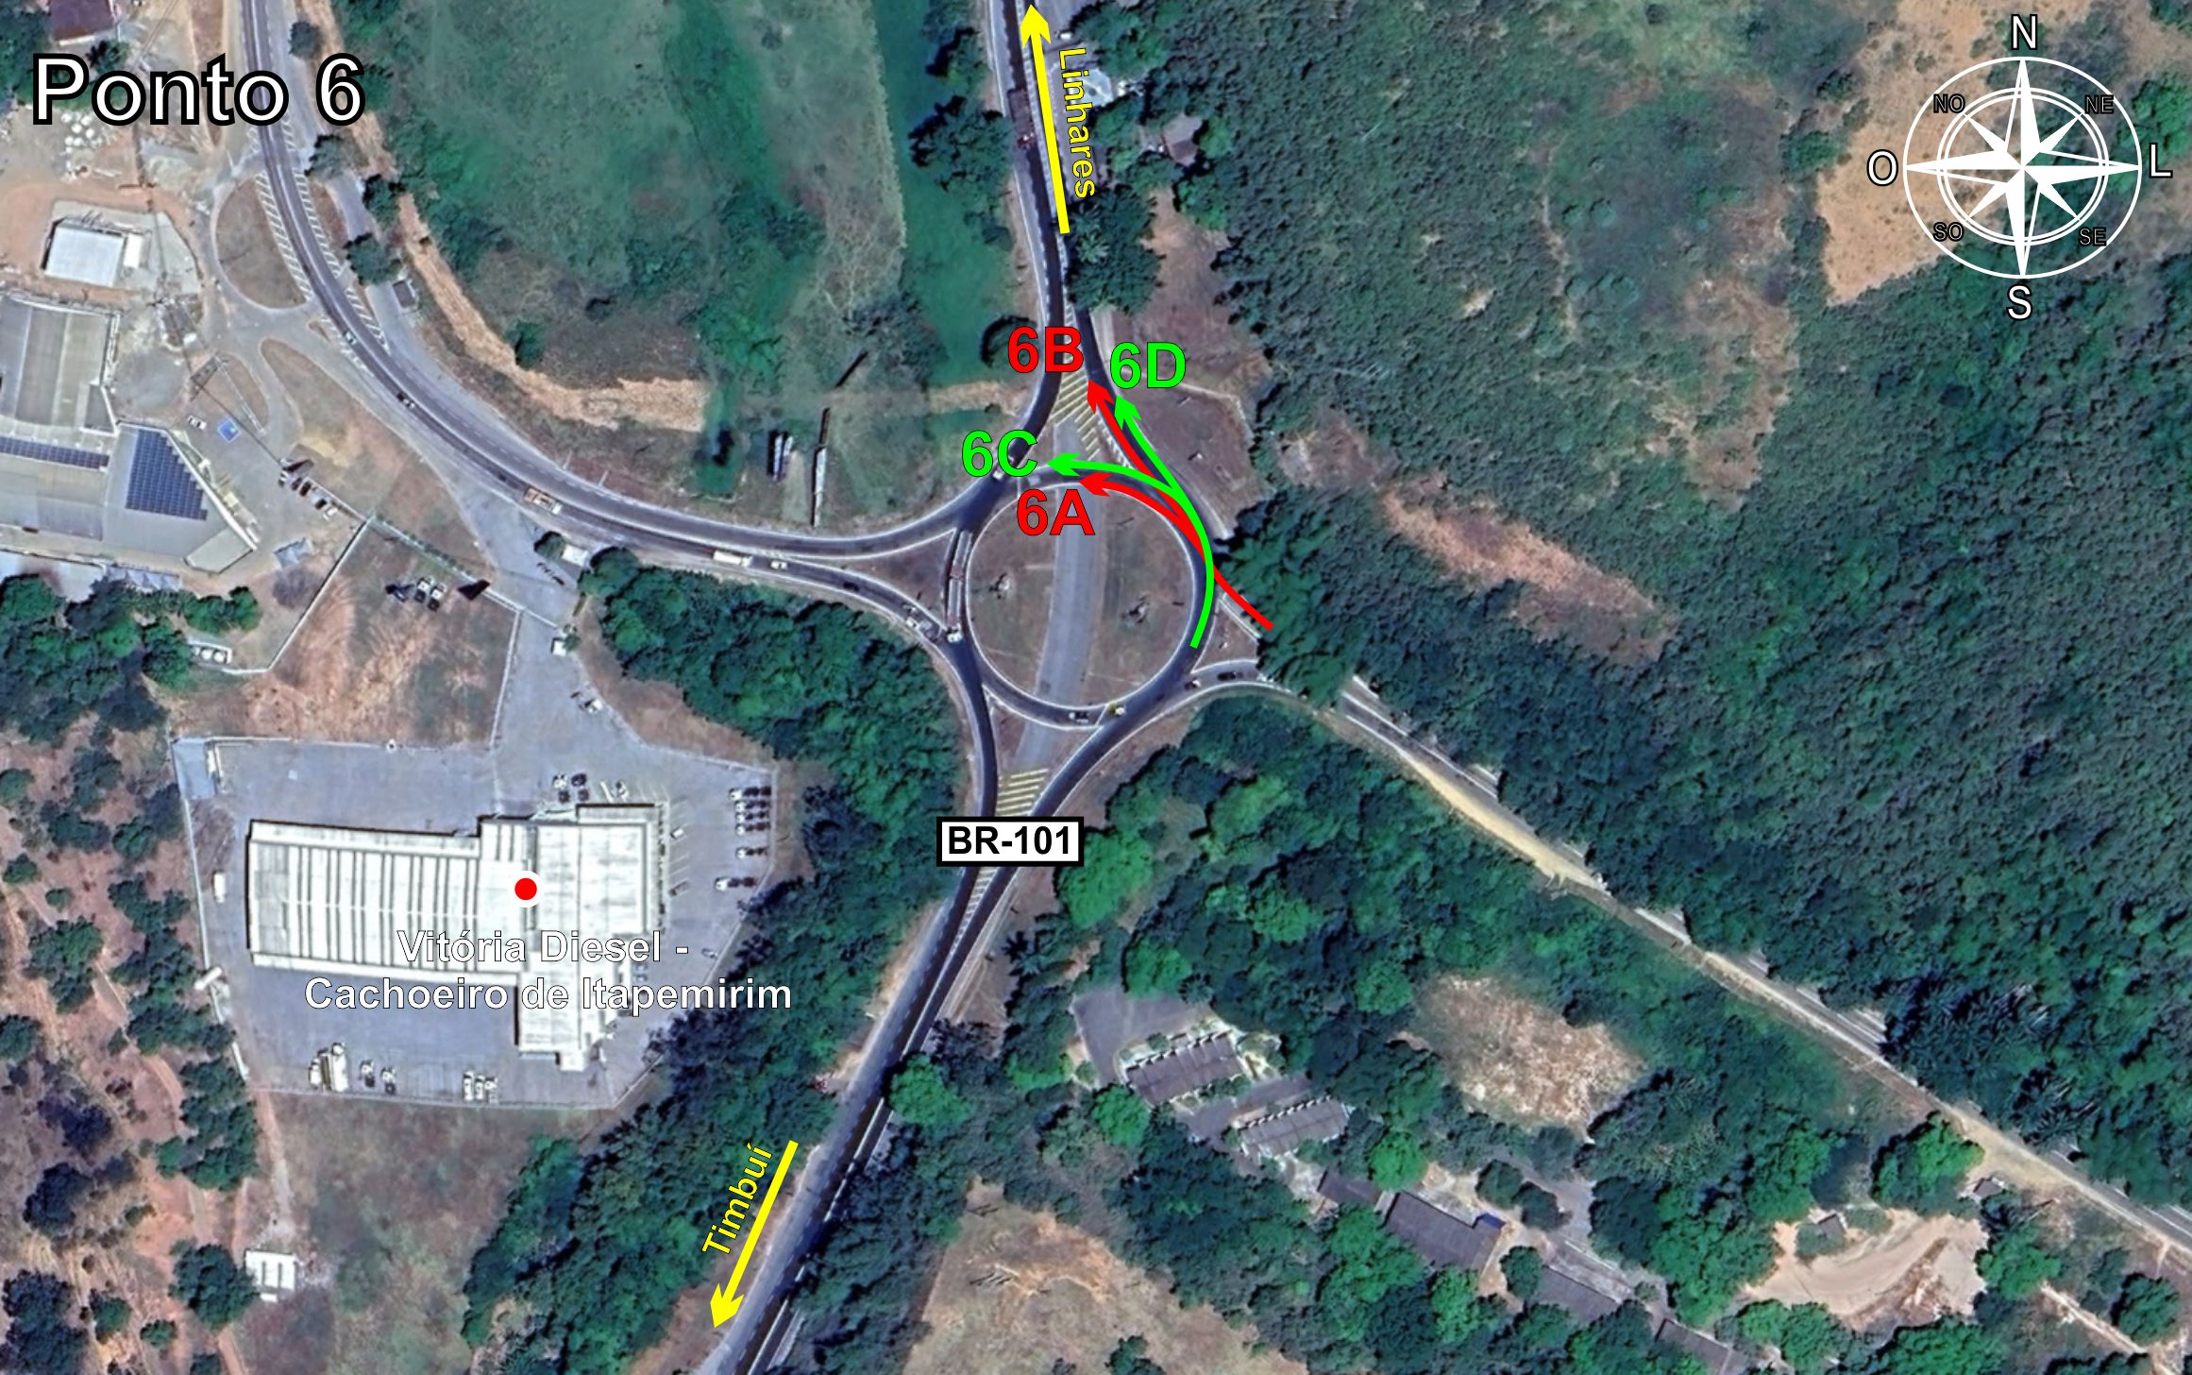
Tabela 1.6: 1 - Ponto 06
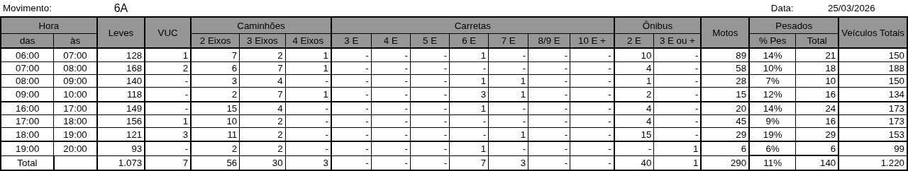
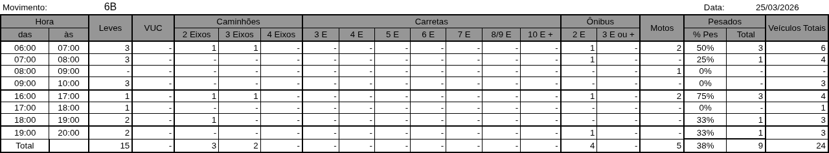
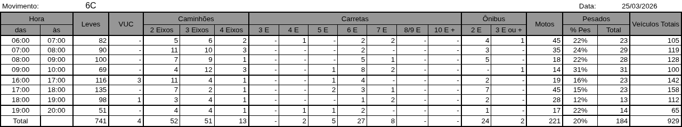
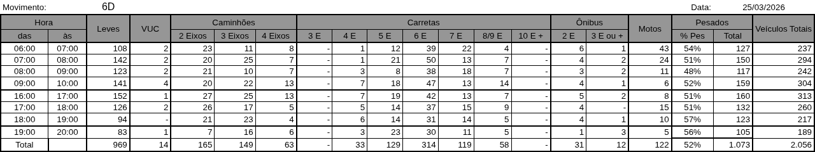

Figura 1.7: 1 - Ponto 07
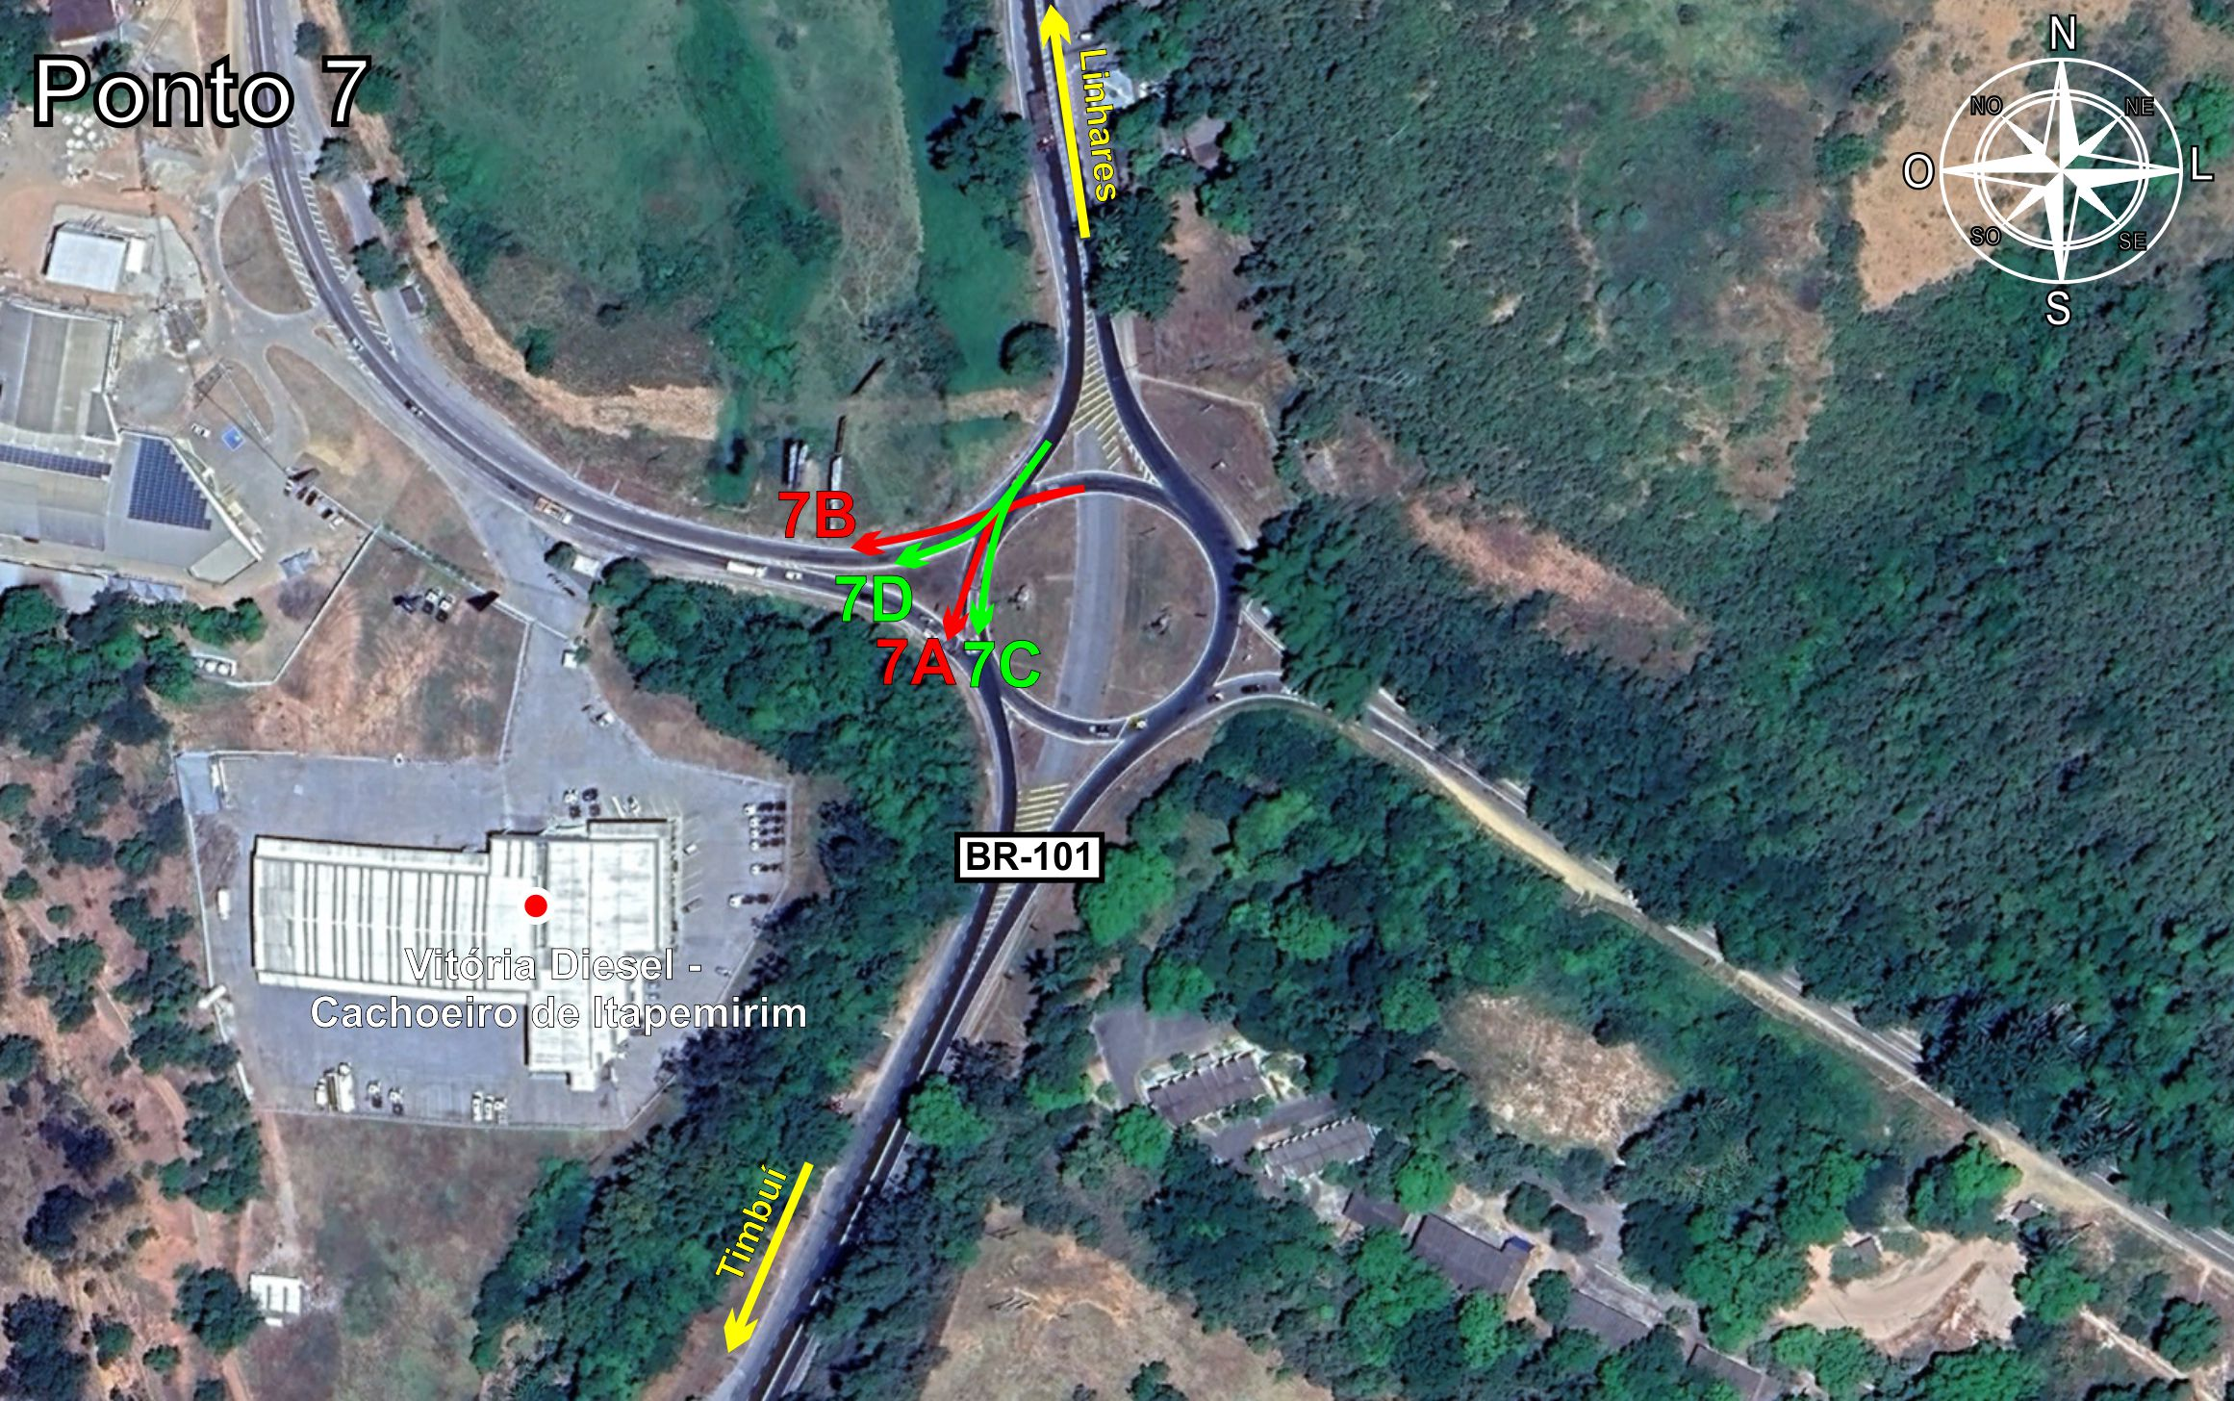
Tabela 1.7: 1 - Ponto 07
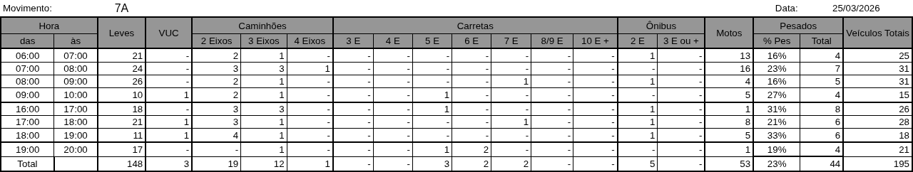
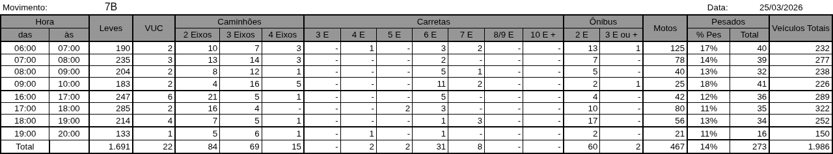
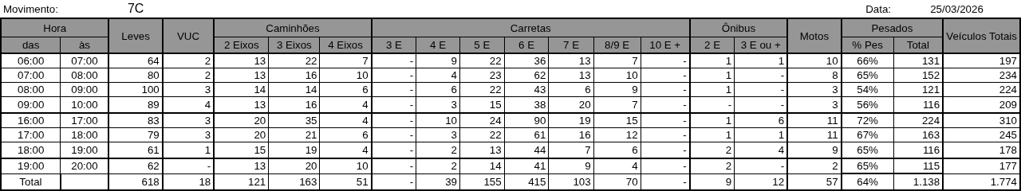
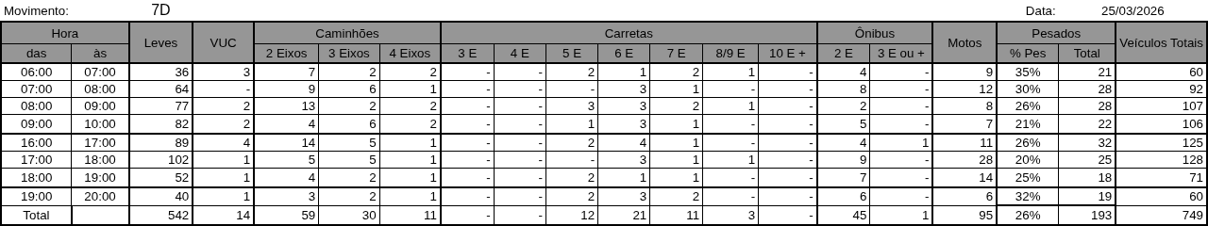

Figura 1.8: 1 - Ponto 08
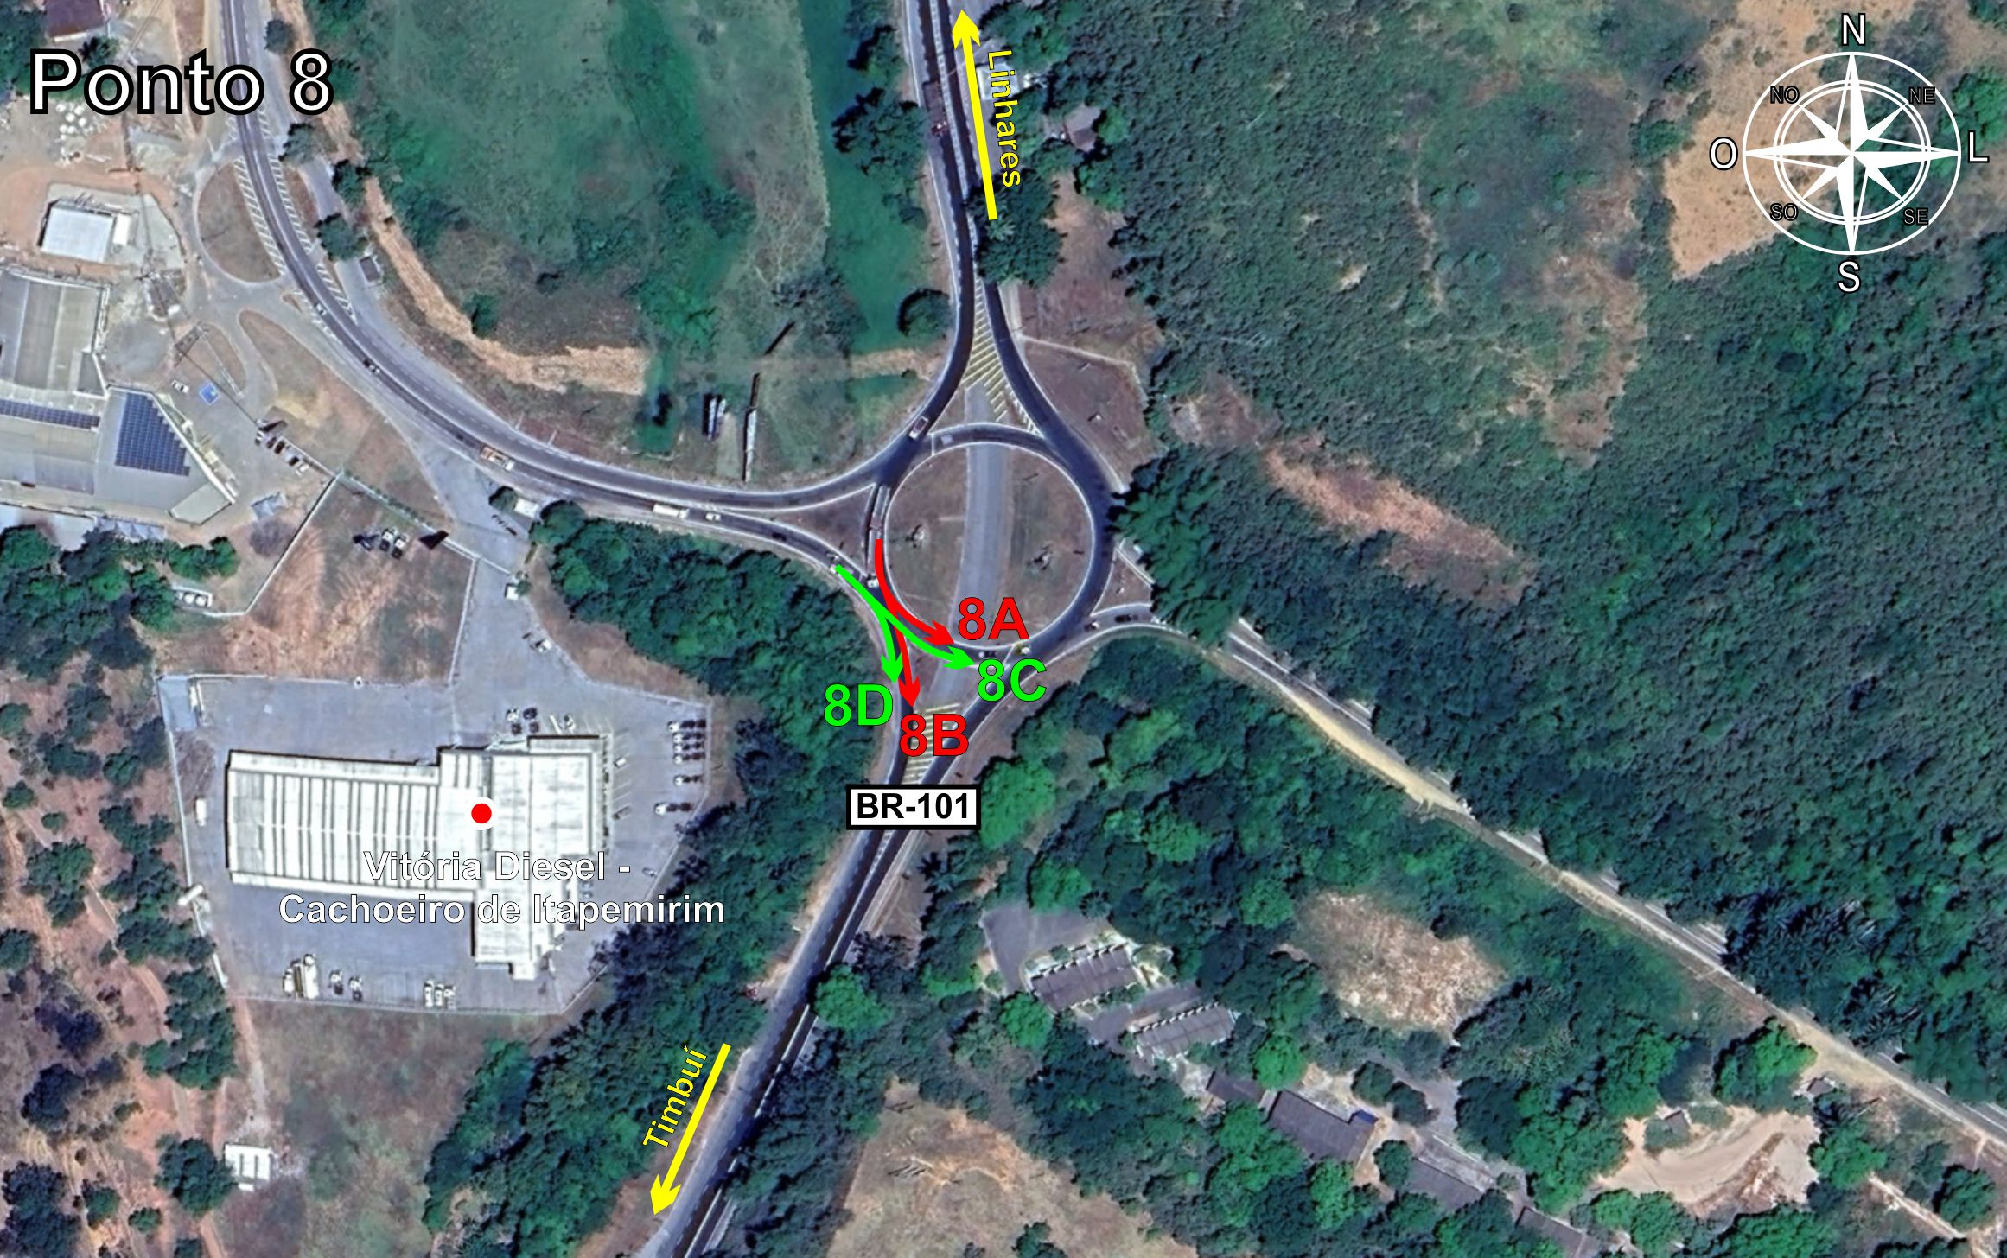
Tabela 1.8: 1 - Ponto 08
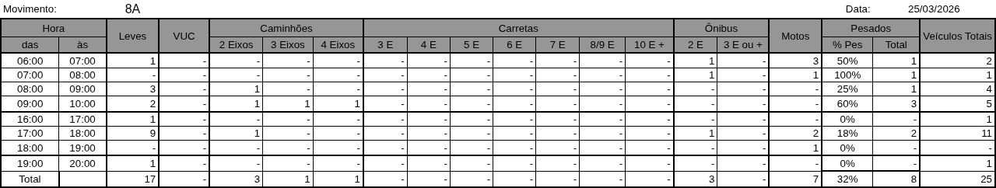
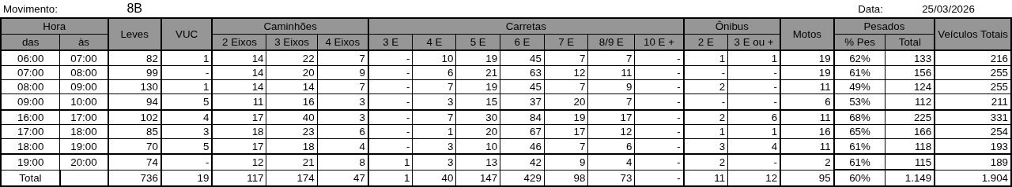
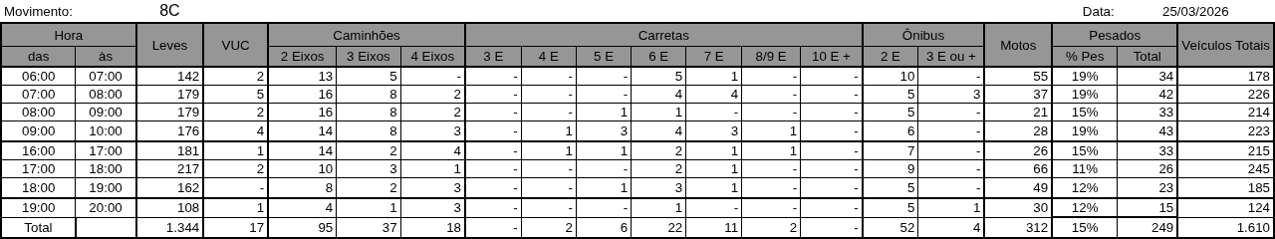
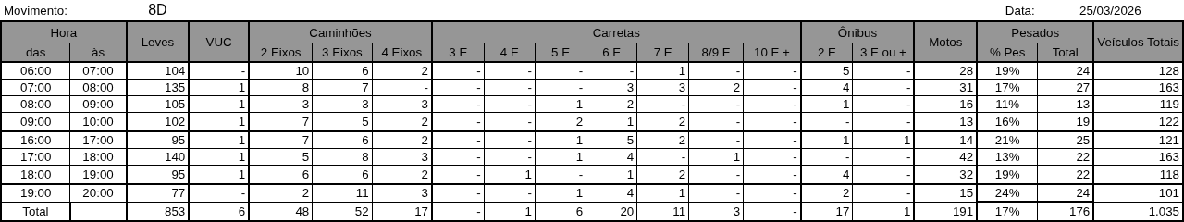

Figura 1.9: 1 - Ponto 09
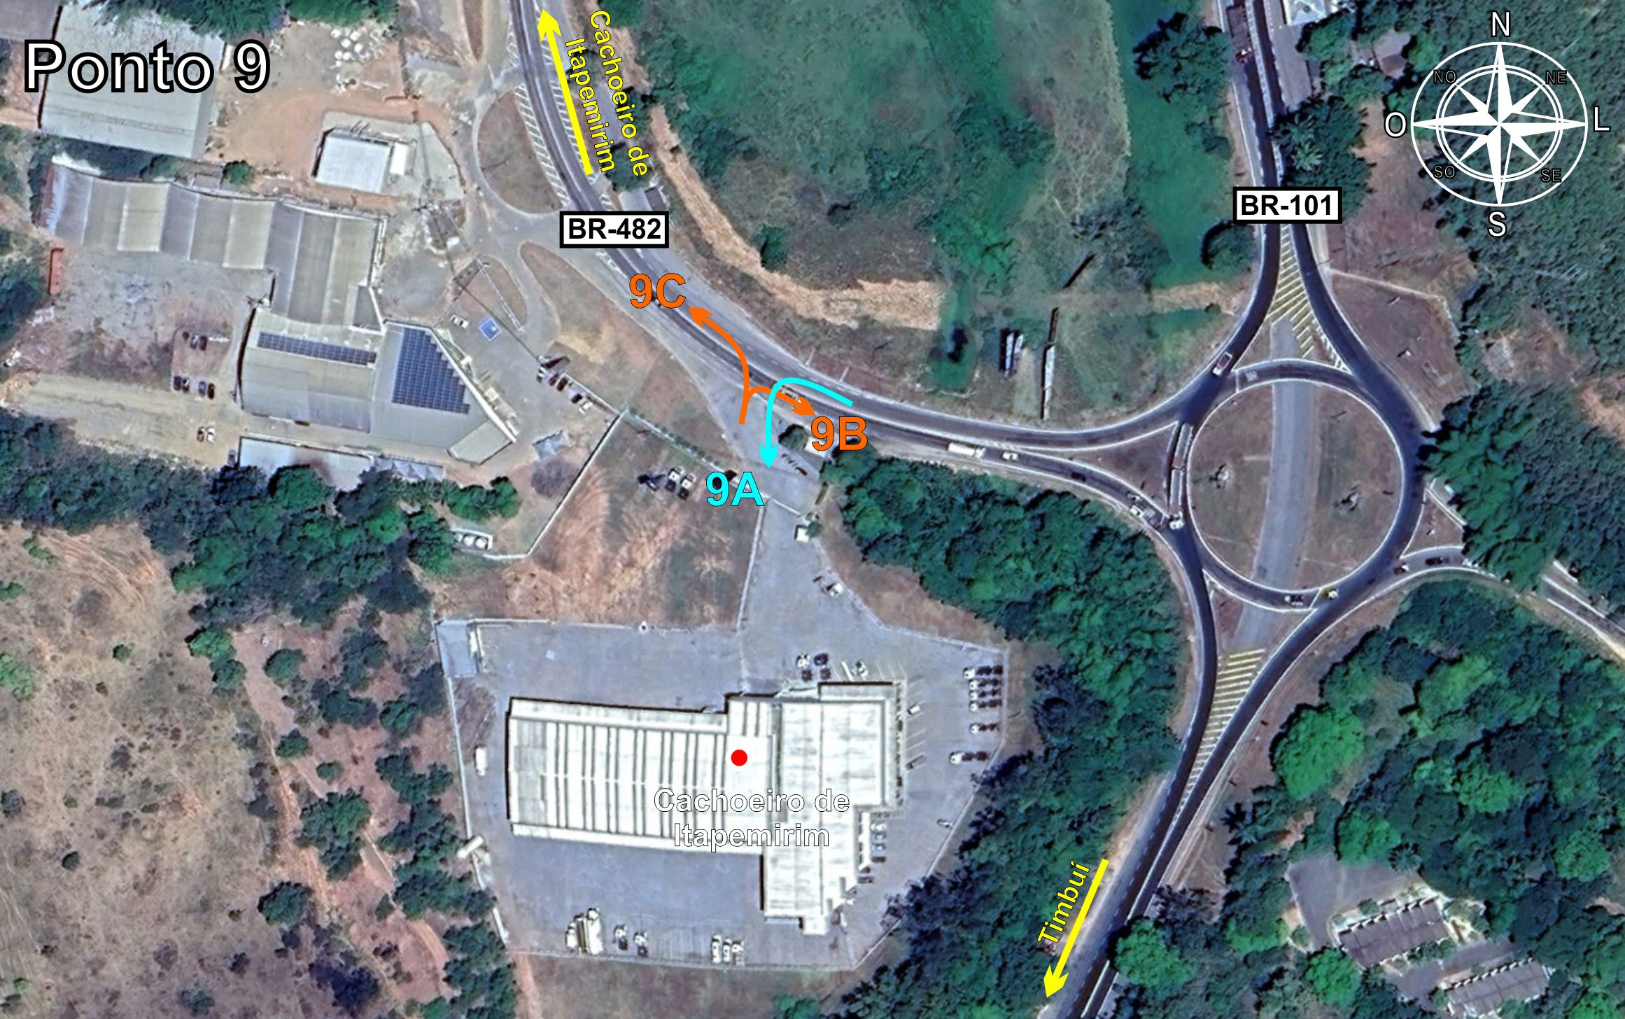
Tabela 1.9: 1 - Ponto 09
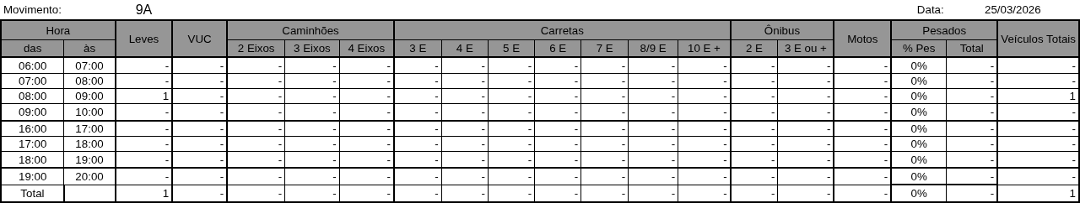
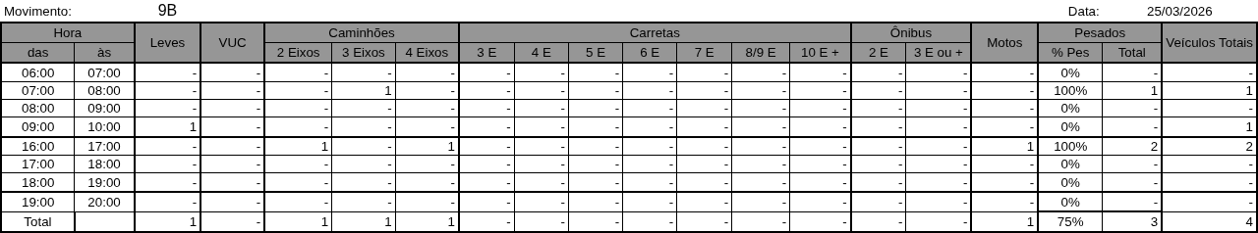
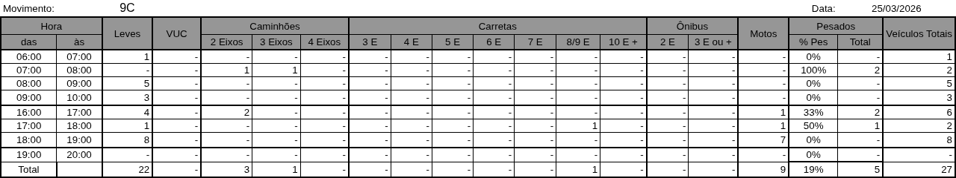

Figura 1.10: 1 - Ponto 10
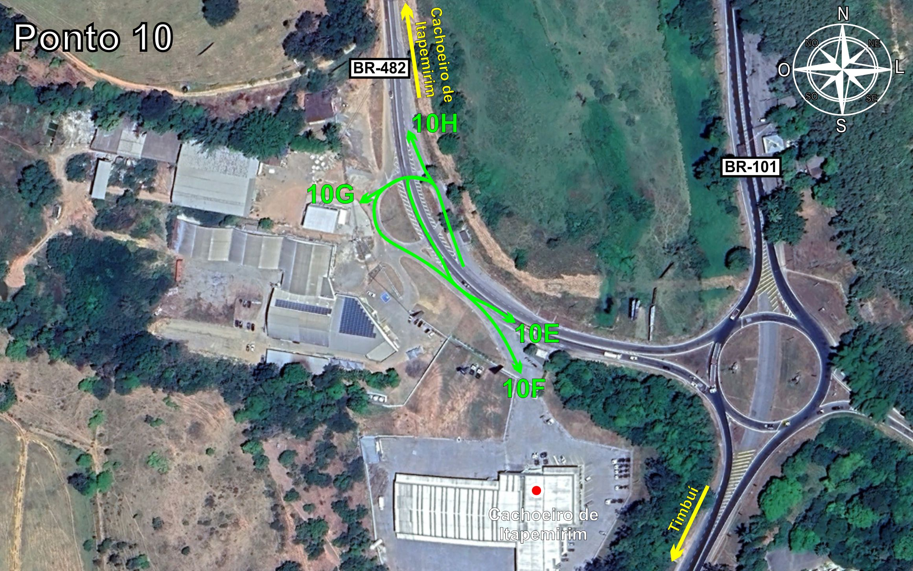
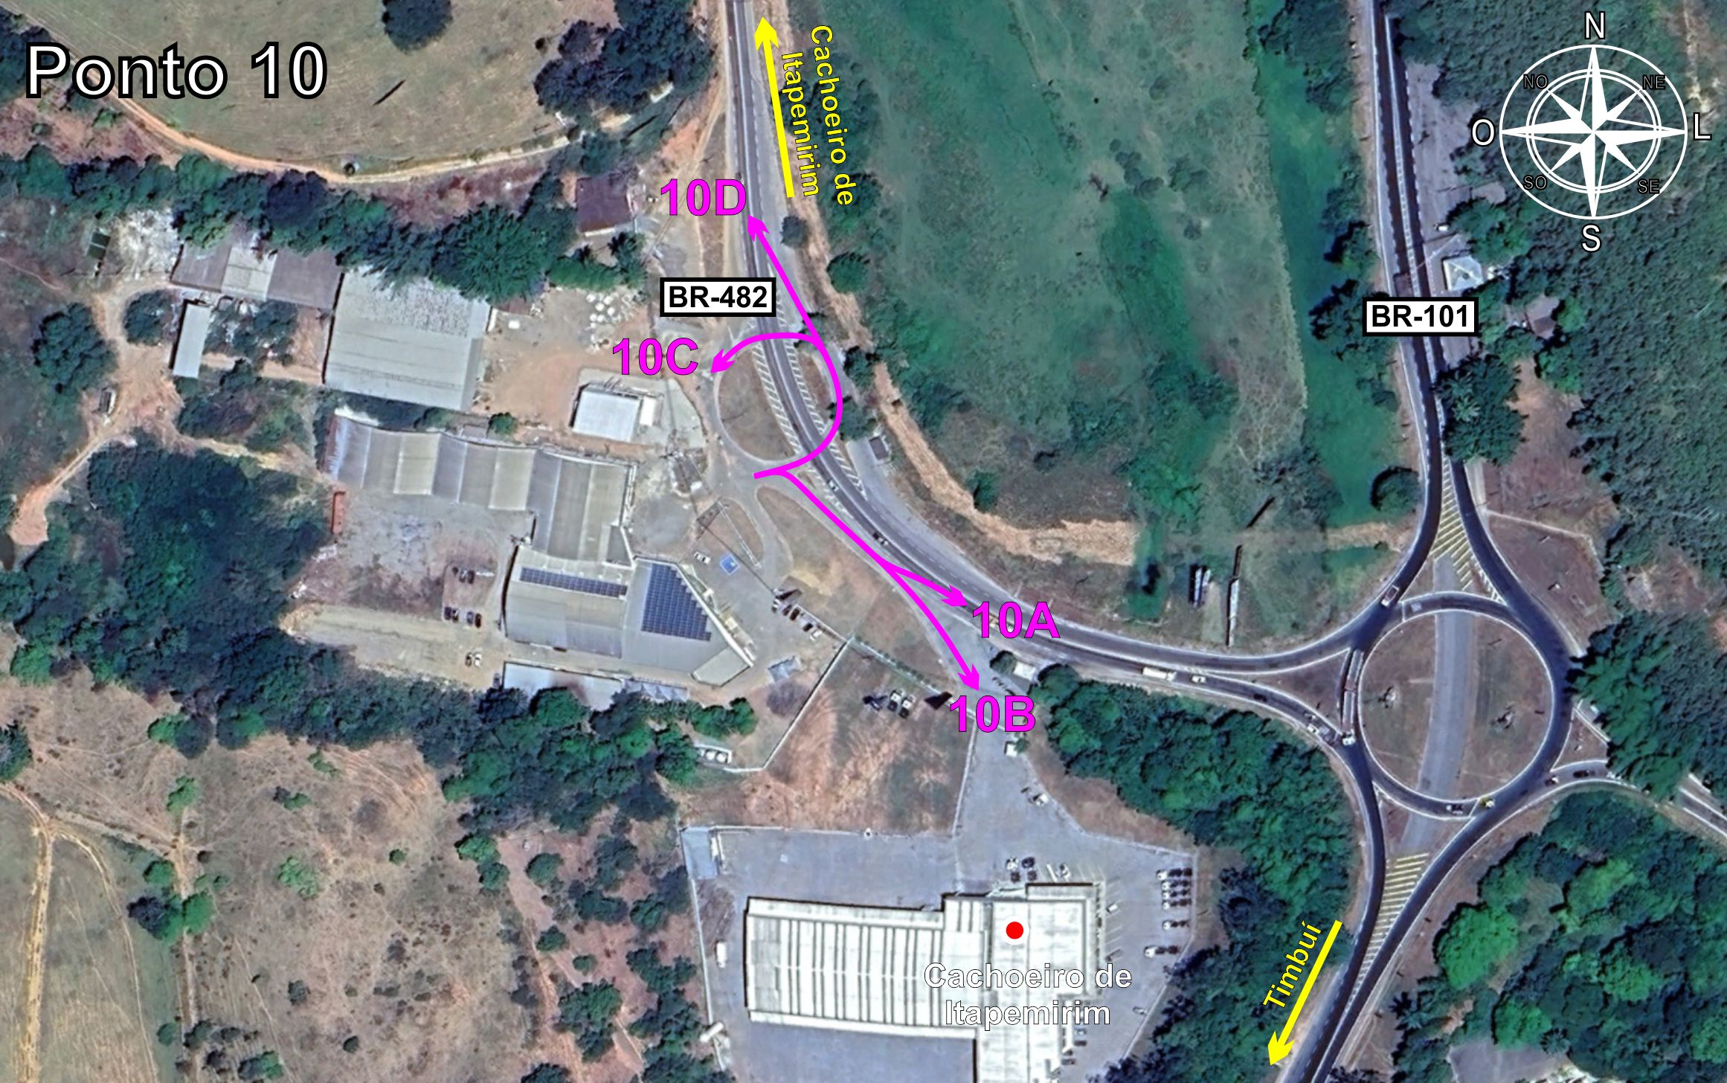
Tabela 1.10: 1 - Ponto 10
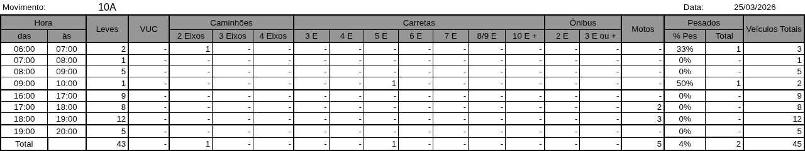
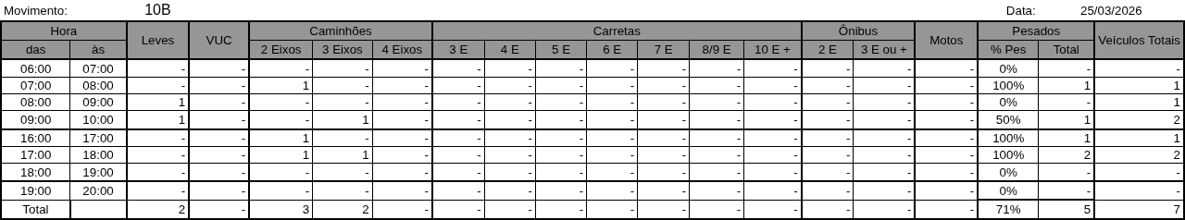
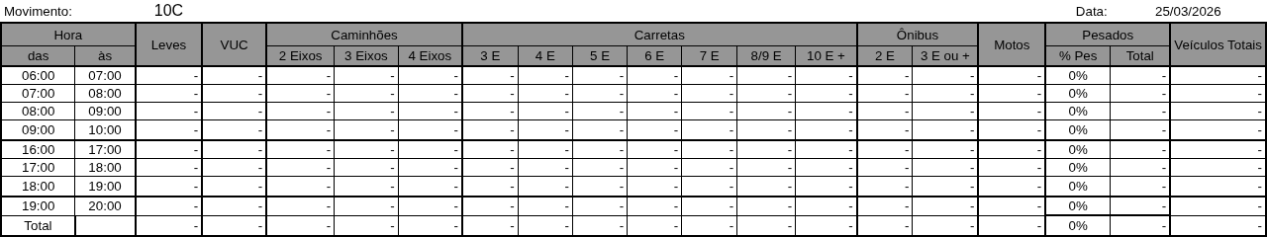
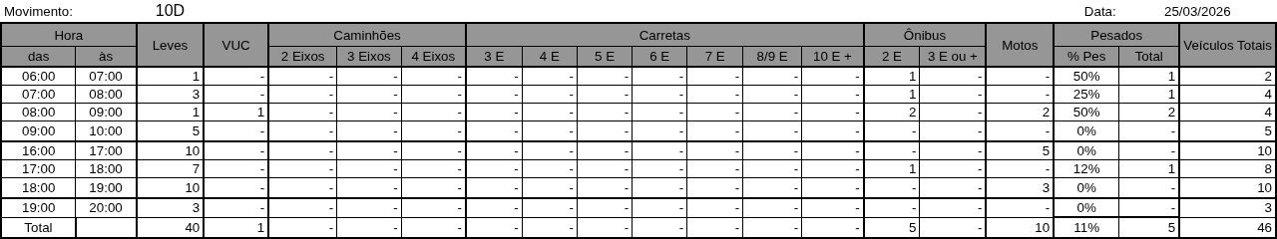
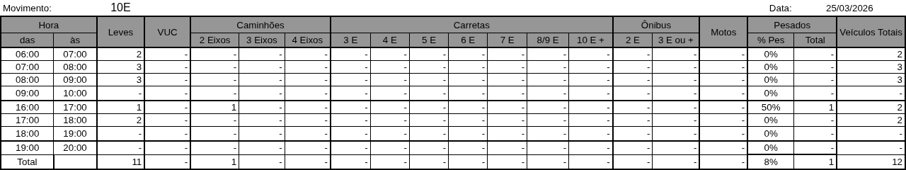
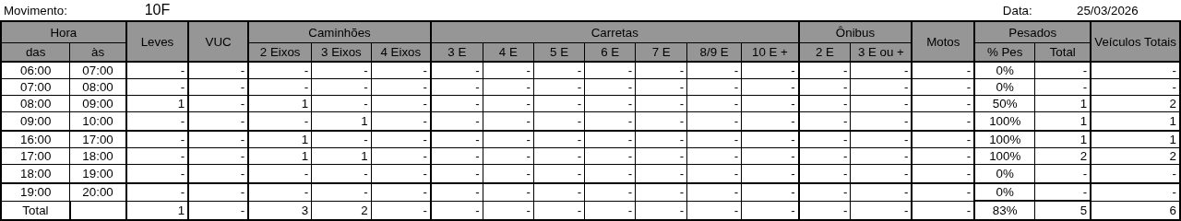
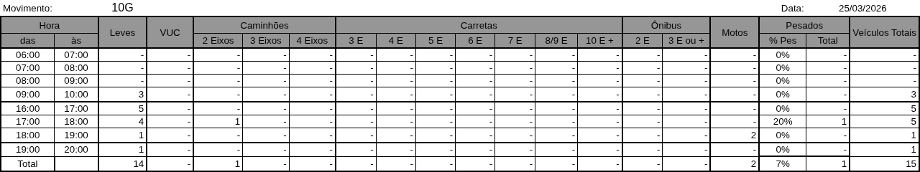
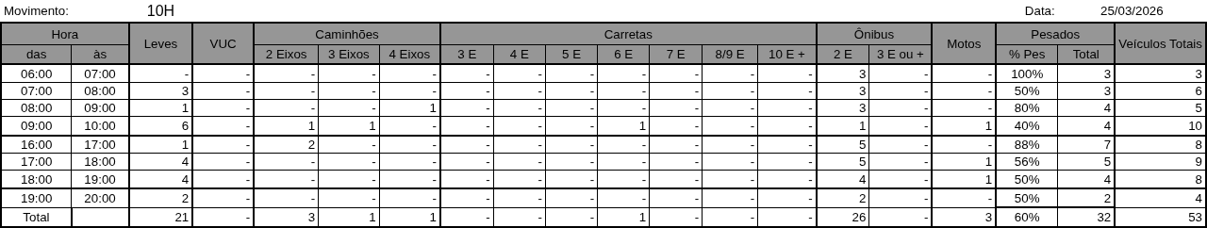

Figura 1.11: 1 - Ponto 11
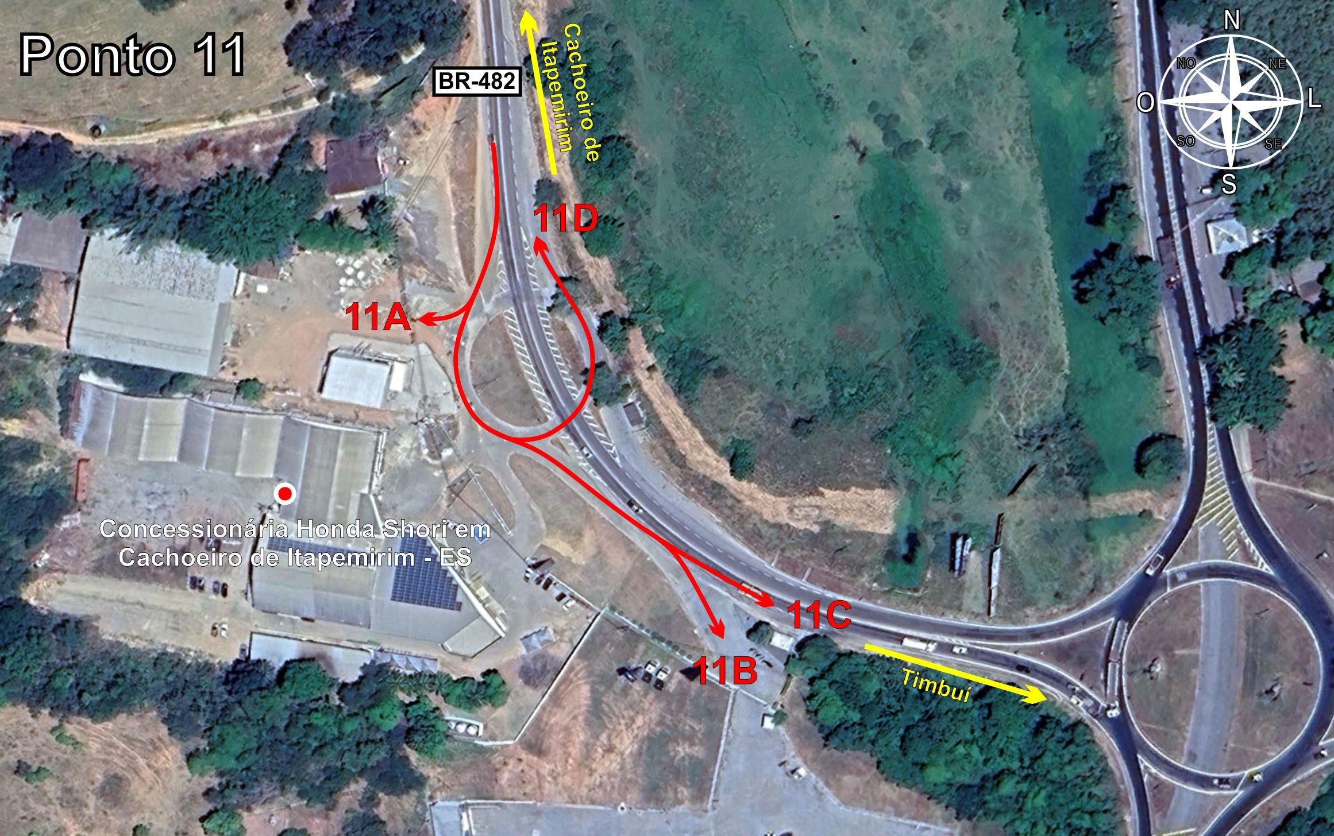
Tabela 1.11: 1 - Ponto 11
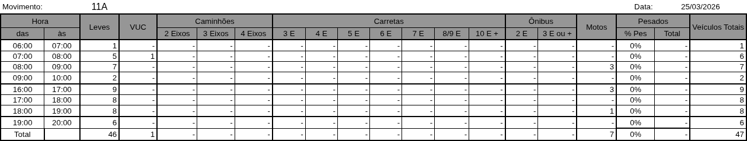
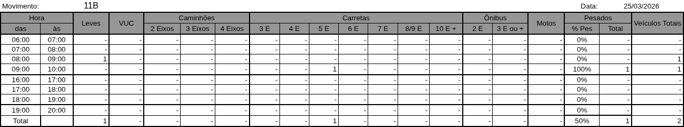
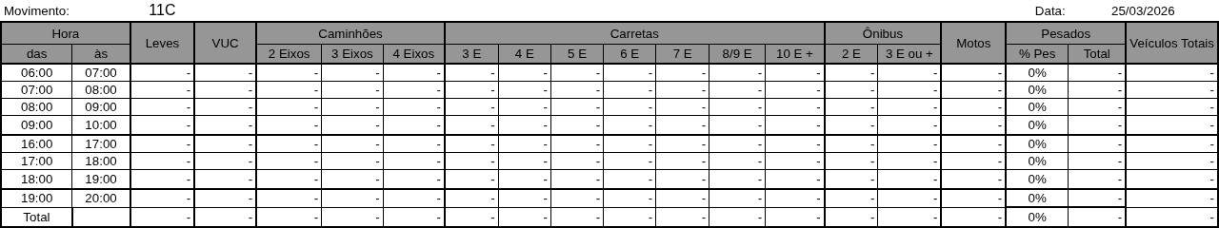
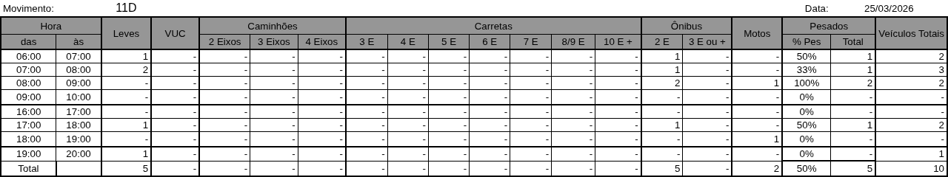

Figura 1.12: 1 - Ponto 12
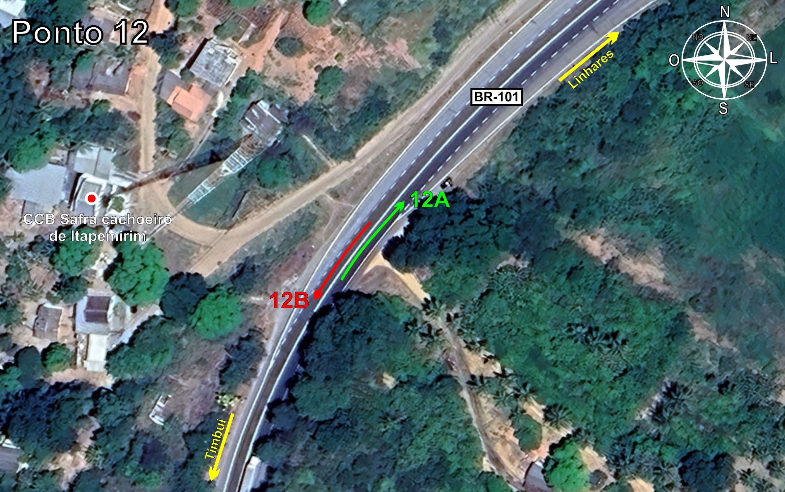
Tabela 1.12: 1 - Ponto 12

